关于整合DDN工程流程的讨论会议纪要

时间：2017/8/29 13：30-16：00

地点：柳林509室

参会人员：

IT部：曹晓波、王靖文

信网部：刘苇、许函、陈维春

资源中心：李玉琴

阿网：邵丽炯

中通软：张佩、刘勇、徐建云

会议内容：

梳理了2M系统中的DDN工程流程，对整合DDN工程流程策略和方法进行讨论，并达成了共识，具体如下：

1. 现状及整合建议

流程现状图

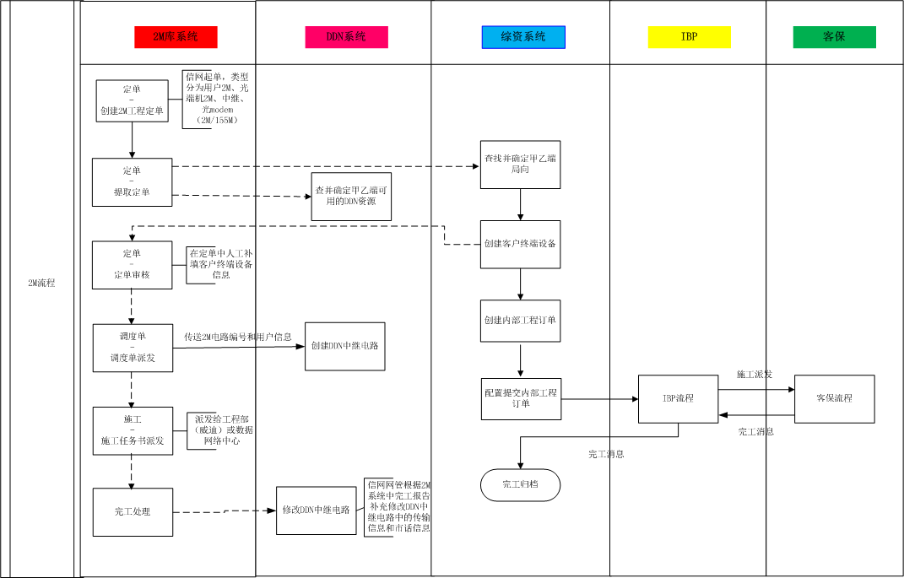

建议整合后流程

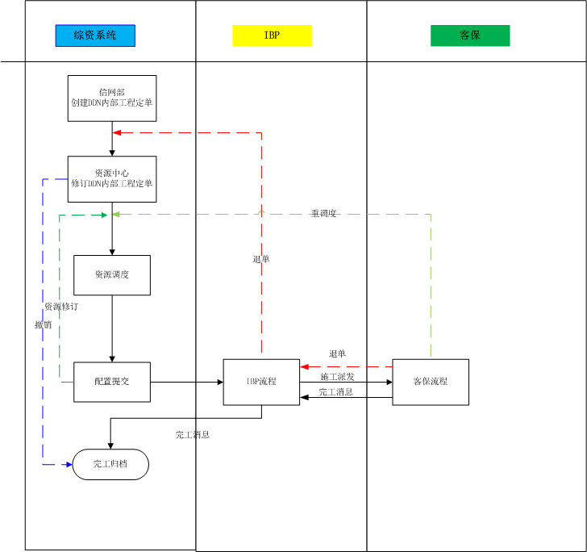

1. 综资改造内部工程流程，增加对DDN工程单据类型识别信息，并对数据和传输信息进行整合；IBP根据DDN工程单据的类型信息，对2M内部单流程改造。
2. 针对DDN内部工程单，IBP的派单规则

1、业务场景：装、拆

2、流程改造：

2.1、 光猫2M/ 模拟线2M类型用户派单规则为外线和传输网管（保持原大工单不变）->数网工单（发客保，新增）->数网网管（发客保，新增）

2.2、光端机2M类型用户派单规则为外线和传输网管（保持原大工单不变）+数网工单（发客保，新增）并发->数网网管（发客保，新增）。

2.3、异常流程支持客保退单，重派，资源修订。

2.4、 数网和数网网管工单信息除不需要软跳以外其余和原大工单一致。

数据网项目组

2017-8-29